Задание. Заполните схему информационных моделей предложенными элементами.

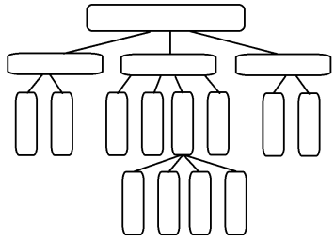
Чертежи
Графы
Схемы
Карты
Диаграммы
Блок-схемы
Графики
Таблицы
Словесное описание
Формулы
Знаковые
Смешанные
Рисунки
Фотографии
Образные
Виды информационных моделей

